Konferencja Naukowa

Ukraińcy w Kaliszu
Losy społeczności ukraińskiej w latach 20. i 30. XX wieku
w mieście nad Prosną

Kalisz, 18 października 2024

ORGANIZATORZY

Uniwersytet Kaliski
im. Prezydenta Stanisława Wojciechowskiego

Instytut Interdyscyplinarnych Badań Historycznych

Biblioteka Uniwersytetu Kaliskiego

Kaliskie Towarzystwo Przyjaciół Nauk



PATRONAT HONOROWY:

Ambasada Ukrainy w Rzeczypospolitej Polskiej

Dyrektor Instytutu Południowo-Wschodniego w Przemyślu
Prof. dr hab. Stanisław Stępień

Prezydent Miasta Kalisza
Krystian Kinastowski

Jego Magnificencja Rektor Uniwersytetu Kaliskiego im. Prezydenta Stanisława Wojciechowskiego
Prof. dr hab. n. med. i n. o zdr. Andrzej Wojtyła


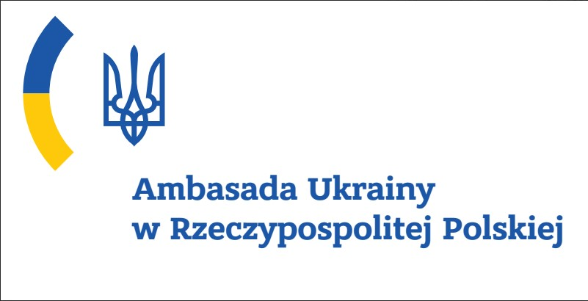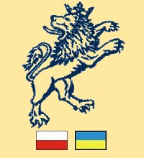

PATRONAT MEDIALNY



RADA PROGRAMOWA

prof. UK dr hab. Krzysztof Walczak – Uniwersytet Kaliski – przewodniczący
prof. UK dr hab. Ewa Andrysiak – Uniwersytet Kaliski
prof. dr hab. Andriej Bazylewicz – President of the World Federation of Ukrainian Medical Associations, Lviv, Ukraine
prof. UK dr hab. Jarosław Durka – Uniwersytet Kaliski
prof. UK dr hab. Piotr Gołdyn – Uniwersytet Kaliski
prof. dr hab. Zbigniew Karpus – Uniwersytet Mikołaja Kopernika w Toruniu
prof. dr hab. Artur Kijas – emerytowany profesor Uniwersytetu im. Adama Mickiewicza
w Poznaniu
prof. dr hab. Ihor Sribniak – Stołeczny Uniwersytet Kijowski im. Borysa Hrinczenki
dr Elżbieta Steczek Czerniawska – Uniwersytet Kaliski
prof. dr hab. Stanisław Stępień – Południowo-Wschodni Instytut Naukowy w Przemyślu

KOMITET ORGANIZACYJNY

mgr Marcin Mikołajczyk – przewodniczący
dr Bogumiła Celer – sekretarz
mgr Magdalena Aulich
mgr Mariola Napadłek
mgr Ewa Obała
mgr Ewa Szczurek
mgr Zofia Szurek
mgr Maja Żeśko

MIEJSCE OBRAD
Kalisz, Collegium Novum, Uniwersytet Kaliski im. Prezydenta Stanisława Wojciechowskiego,
ul. Nowy Świat 4, 62-800 Kalisz
Sala błękitna, I piętro

PROGRAM KONFERENCJI

9.00-9.30 Rejestracja uczestników

9.30-10.00 Otwarcie konferencji

10.00-10.20
Losy emigracji ukraińskiej w Kaliszu w latach 1918-1945 (Sławomir Przygodzki)

10.20-10.40
Таборова преса інтернованих вояків Армії УНР у Каліші (Польща), 1921-1924 рр.: тематичне наповнення, особливості тиражування, видавнича база (Ihor Sribniak, Julia Holubnycha-Shlenchak)
Prasa obozowa internowanych żołnierzy Armii URL w Kaliszu (Polska), 1921-1924: tematyka, specyfika nakładu, baza wydawnicza (Ihor Sribniak, Julia Holubnycha-Shlenchak)

10.40-11.00
Życie religijne kaliskiej emigracji ukraińskiej (Marcin Mikołajczyk)

11.00-11.20
Michał Dobriak (1904-2001), wybitny przedstawiciel artystycznego środowiska ukraińskiej emigracji w Kaliszu i jego dzieła w kolekcji miejscowego muzeum (Ewa Andrzejewska)

11.20-11.40 Przerwa na kawę

11.40-12.00
Książki i biblioteki ukraińskie w Kaliszu w okresie międzywojennym (Ewa Andrysiak)

12.00-12.20
Źródła do dziejów Towarzystwa Samopomocy Emigrantom z Ukrainy w Kaliszu w zasobach archiwalnych. Rekonesans badawczy (Bogumiła Celer)

12.20-12.40
Emigranci ukraińscy w Kaliszu w świetle materiałów Ministerstwa Spraw Wojskowych 1927-1939 (Jarosław Durka)

12.40-13.00
Miejsca pamięci żołnierzy ukraińskich na kaliskich nekropoliach (Kazimierz Wojciechowski)

13.00-13.20
Źródła i opracowania na temat historii ukraińskiej mniejszości w Kaliszu w okresie międzywojennym (Henryka Karolewska)

13.20-13.40 Zakończenie konferencji

13.40-14.30 Przejazd na cmentarz ukraiński w Kaliszu-Szczypiornie

